**新 书 推 荐**

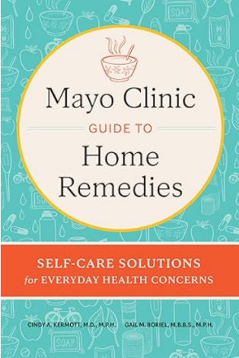**中文书名：****《梅奥诊所家庭指南：日常自我保健方法》**

**英文书名：*Mayo Clinic Guide to Home Remedies: Self-Care Solutions for Everyday Health Concerns***

**作 者：Cindy A. Kermott M.D. M.P.H. and Gail M. Boriel M.B.B.S. M.P.H.**

**出 版 社：Mayo Clinic Press**

**代理公司：Union Square/ANA/Jessica Wu**

**页 数：344页**

**出版时间：2024年6月**

**代理地区：中国大陆、台湾**

**审读资料：电子稿**

**类 型：保健**

**#10 in Disorders & Diseases Reference**

**#49 in Safety & First Aid (Books)**

**#106 in Health, Mind & Body Reference**

**内容简介：**

一本易于使用的自我保健指南，帮助您在家安全地解决130多种常见健康问题。

喝橙汁可以预防肾结石吗？嚼香菜真的能去除口臭吗？咖啡因是改善还是加重头痛？

如今，由于医疗费用上升和医疗专业人员有限，个人在家中采取措施保持健康、管理和预防日常伤害和常见疾病的责任越来越大。

梅奥诊所的专家们编写的这本实用指南，可以帮助您降低疾病和受伤的风险。如果发生意外情况，它还概述了缓解症状或就医之前所需采取的必要步骤。

本书信息简单明了，易于理解和查找，主题按字母顺序排列。该书并不能替代医疗专业人员的建议，但可以帮助您在家安全地解决问题，甚至可能预防疾病或受伤。

**作者简介：**

**辛迪·A·克尔莫特（Cindy A. Kermott）**取得了医学博士和公共卫生硕士学位，是梅奥诊所医学与科学学院的助理教授。她是一名全科内科医生，并在梅奥诊所位于明尼苏达州罗切斯特的高管健康项目中担任专家。克尔莫特博士还是《梅奥诊所自我护理指南》第七版的医学编辑。

**盖尔·M·博里尔（Gail M. Boriel）**取得了医学博士和公共卫生硕士学位，是全科内科和预防及生活方式医学领域的医生，亦在梅奥诊所位于明尼苏达州罗切斯特的高管健康项目中担任专家。博里尔博士主攻管理复杂医疗条件的个体、基于证据的预防和生活方式医学。

**全书目录：**

简介

家庭医疗指南

全书索引（首字母）

急救指南

**感谢您的阅读！**

**请将反馈信息发至：版权负责人**

**Email**：**[Rights@nurnberg.com.cn](mailto:Rights@nurnberg.com.cn)**

安德鲁·纳伯格联合国际有限公司北京代表处

北京市海淀区中关村大街甲59号中国人民大学文化大厦1705室, 邮编：100872

电话：010-82504106, 传真：010-82504200

公司网址：[http://www.nurnberg.com.cn](http://www.nurnberg.com.cn/)

书目下载：<http://www.nurnberg.com.cn/booklist_zh/list.aspx>

书讯浏览：<http://www.nurnberg.com.cn/book/book.aspx>

视频推荐：<http://www.nurnberg.com.cn/video/video.aspx>

豆瓣小站：<http://site.douban.com/110577/>

新浪微博：[安德鲁纳伯格公司的微博_微博 (weibo.com)](https://weibo.com/1877653117/profile?topnav=1&wvr=6)

微信订阅号：ANABJ2002

